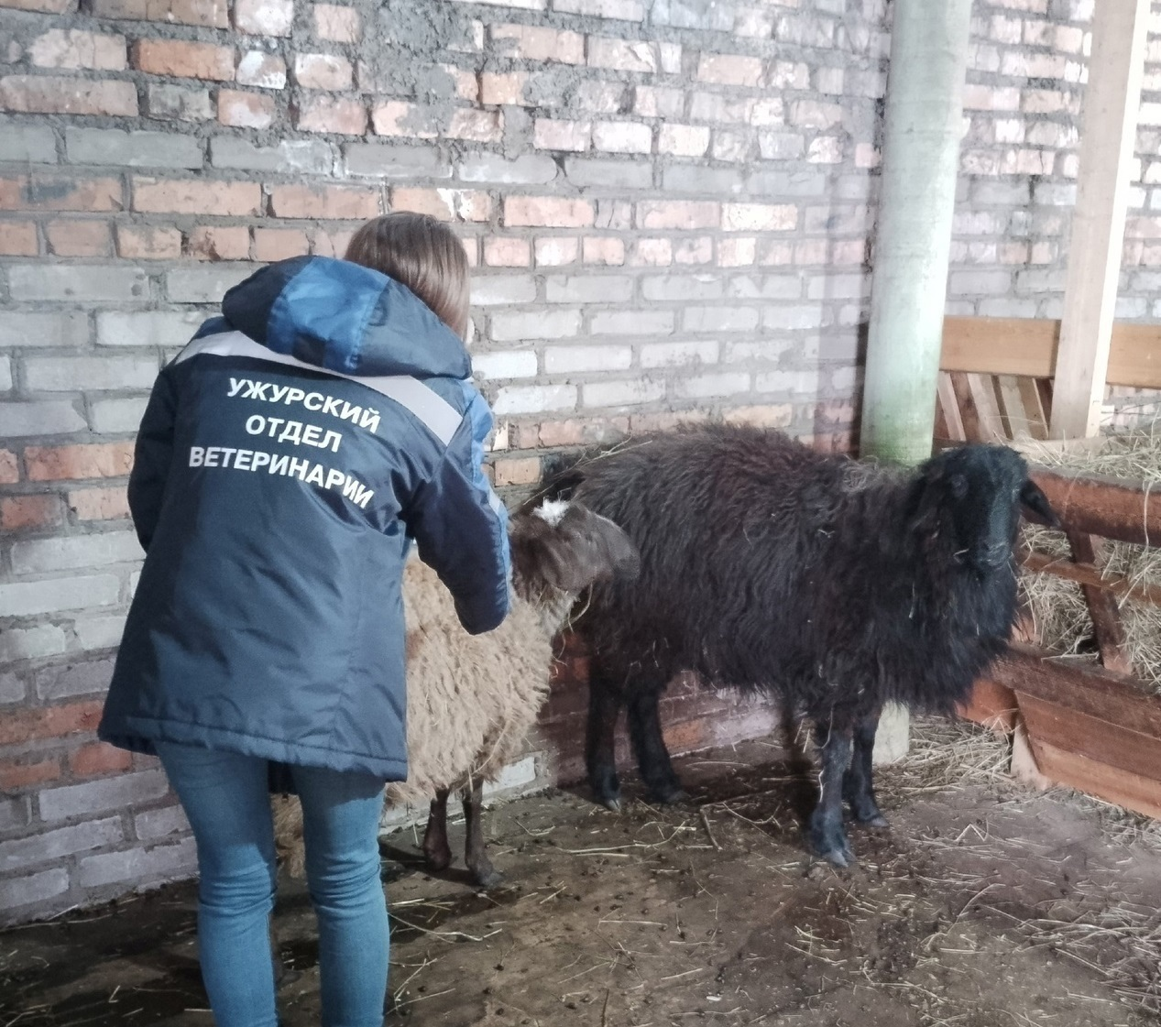
📢ВНИМАНИЕ! ВЕСЕННИЕ ОБРАБОТКИ ЖИВОТНЫХ!
С 01 марта на территории Ужурского района, в личных подсобных хозяйствах и крестьянских фермерских хозяйствах, ветеринарными специалистами КГКУ "Ужурский отдел ветеринарии", проводятся плановые ветеринарно - профилактические обработки животных.
Это комплекс противоэпизоотических мероприятий, направленных на предупреждение, обнаружение и ликвидацию инфекционных болезней сельскохозяйственных животных. Кроме вакцинации животных, сюда входит взятие крови для исследования на различные заболевания. Проведение данных мероприятий является ОБЯЗАТЕЛЬНЫМ для всех владельцев животных.
📌Лошади, крупный и мелкий рогатый скот подлежат к профилактическим обработкам с 4 месячного возраста, свиньи вакцинируются с 40 дневного возраста.
Весенние ветеринарные мероприятия производятся на платной основе, согласно прейскуранту цен на ветеринарные услуги КГКУ «Ужурский отдел ветеринарии», на 2025 год.
🔸Лошади – п. 1.24.1 и п. 4.22.1 (400 руб.)
🔸КРС – п. 1.24.2 и п. 4.22.2 (350 руб.)
🔸МРС – п. 1.24.3 и п. 4.22.3 (262 руб.)
🔸Свиньи – п. 1.24.4. (255 руб.)
Так же сообщаем, что владельцы крупного рогатого скота, мелкого рогатого скота (овцы, козы), лошадей, свиней, домашней птицы всех видов, пчел, кроликов, обязаны обеспечить маркирование своих животных.
❗Убедительно просим Вас предоставлять имеющееся у вас поголовье для ветеринарных обработок. Проводя обработку скота, Вы обеспечиваете эпизоотическое благополучие своего подворья и в целом всего района!
По вопросам профилактики и борьбы с заразными болезнями животных, обращаться к ветеринарным специалистам КГКУ «Ужурский отдел ветеринарии» по телефонам 27-5-96 и 27-5-08.

